2020年春季韩国启明大学交换生选拔项目
- 学校简介
启明大学（Keimyung University)创办于1954年，是韩国一所私立综合性大学。综合排名位居韩国大学前20位，是亚洲大学200强之一。学校坐落于韩国第三大城市大邱市，这里是韩国文化教育的中心。校园建造按照美国哈佛大学建筑风格，被称作“东方哈佛校园”，启明大学校园被评为韩国 400 所大学中最美丽的“十大校园”之一。
启明大学以“建设充满真理、正义、博爱的国家”为教育宗旨，以“追求学术的卓越性，提倡学术的伦理性”为教育理念，以“培养有道德的国际专业人才”为教育目标。学校现约有27，000名学生,设置14个单科大学，90个学科，10个大学院，70个各种研究所等教学研究机构。学校已形成从学士、硕士到博士的完整人才培养体系，为培养和造就高水平人才创造了良好条件。该校现有3千多名教职员工，其中有专职教授600余名，研究员助教300余名，兼任讲师500余名。该学校所授予的学士学位、硕士学位和博士学位，均被中华人民共和国教育部承认。学校在韩语教育，韩国文化信息、机械汽车工程、生物产业、经济通商、音乐、艺术设计、媒体影像等领域方面位居韩国前列。
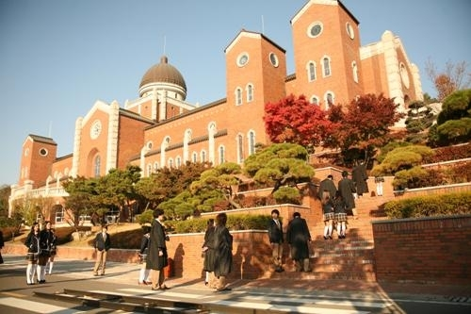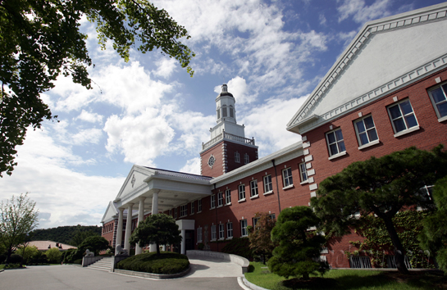

- 项目说明
华北水利水电大学与韩国启明大学签订互派交换学生协议书，每学期可派遣学生作为交换生到韩国启明大学留学，交换时间为1个学期（6个月），交换期间启明大学免除学生的学费和报名费，学生只需要承担往返韩国的机票费和在韩国留学期间涉及的住宿费、生活费和其他费用。在韩国启明大学交换学生期间的授课语言为韩语或英语。如果学生的英语能力或韩语能力优秀无需提交语言证书即可报名。

3.语言要求
1）具备韩语TOPIK3级以上者，优先录取；
2）雅思5.0分以上者，优先录取

4.韩国启明大学交换生期间所需费用
- 启明大学食宿费用
一学期（约四个月）：
食宿 (包含每周16餐) ………………………约9200元 (1,300,000韩元)
校内午餐 ………………………………………………. 约2500元 (350,000韩元)
交通 ………………………………………………….. 约700元 (100,000韩元)
教材 ……………………………………………………………约1400元 (200,000韩元)
个人费用……………………………………………… 约4250元(600,000韩元)
Total ……………………………………………………… 约16000元 (2,250,000韩元)
- 赴韩国单程机票费：约1800元左右
- 签证费：约900元
4）项目费：5000元（提供理学服务，含申请评估、签证办理、行前培训、预定机票、境外服务等）

5.交换生福利
- 组织参观韩国特色文化，体验韩国文化风情
- 为每位留学生提供一位韩国小伙伴，帮助学生在韩国的生活
- 鼓励学生参加各类社团活动，及各类学术活动和会议

6.提交资料
1) 申请书
2) 护照复印件（护照需要15个工作日左右，请提前办理）
3) 国际交流负责人的推荐信
4) 英文成绩单、在学证明书
5）健康诊断证明（肺结核检查）
6) 两张彩色照片（3.5x4.5, 六个月内白底正面照片）

- 报名截止时间：
2019年11月8日报名（11月20日申请材料到达韩国启明大学）

